الألعاب الرياضياتية |  | الفوج : السنة 02 ابتدائي
الميدان : تنظيم معطيات |  | الأسبوع :02
طريقة اللعب : فردي |  | الحصة :01
الــمحــتــوى : البرمجي الصغير |  | المدة : 30د
الهدف التعلمي: تحديد مشكلات الترميز والتشفير وحلها عن طريق تطوير مهارات الملاحظة والتحليل والتركيب
الـمـراحل | الوضعيات التعليمية التعلّمية والنشاطات المقترحة
قواعد اللعبة | -احترام الزمن المخصص لكل فترة.  -يمكن استخدام كل شكل مرة واحدة فقط.  -إقصاء اللاعب الذي يظهر نتيجته.
خطوات اللعبة | -يتم توزيع بطاقة الأشكال الملونة على كل لاعب.  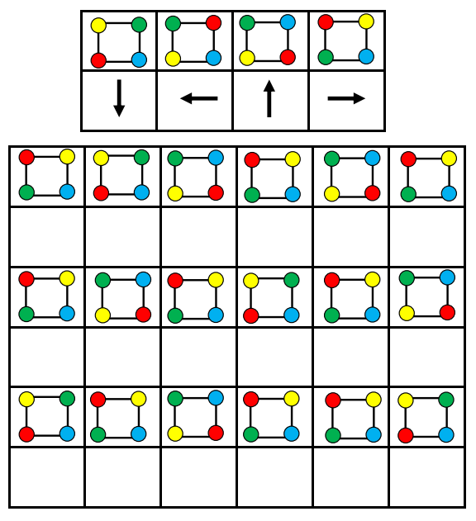  الحديث عن الأشكال المعروضة والألوان (مع ترك فرصة للأطفال للتعبير عن  الألوان التي يحبونها مع ربطها مع أي شيء في الحياة اليومية مع ذكر  سبب تفضيلهم لذلك اللون)  -الاستماع إلى تخميناتهم والتفسيرات المتعلقة بالتعليمة المرتبطة باللعبة.  شرح التعليمة من قبل المعلم(ة) حيث:  -يجب على اللاعب اختيار الرمز المناسب الموجود تحت كل شكل في البطاقة  العلوية ووضعه في الشكل المناسب له في البطاقة السفلية بناء  على مطابقة النمط اللوني.  -يجب أن يتوافق الرمز مع الشكل المختار ومع نمط الألوان والترتيب المحدد.
التعليمة | -لاحظ البطاقة العلوية والرموز التي وضعت تحت كل شكل من أشكالها اختر منها السهم المناسب لملأ فراغات البطاقة السفلية
العرض والمناقشة | -ينتهي العمل بمناقشة اللاعبين في النتيجة المتوصل إليها.  -التركيز على التخمينات الأولية التي يقدمها اللاعبون وتثمينها البحث عن اللاعبين الذين يملكون قدرة بناء العلاقات بين المعطيات المختلفة.  -تتويج الفائز بتاج المشقر الصغير.
التوسع في المفهوم | 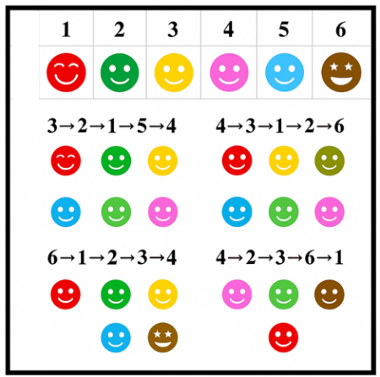  -يتم تكييف اللعبة بطرح نماذج مشابهة أكثر صعوبة في حالة تمكن اللاعبين من حل اللعبة الأصلية بسهولة والعكس.  (في هذه اللعبة يقوم المتعلم بربط الأشكال  اعتمادا على تسلسل الأرقام في كل شكل)
التقييم | -لعبة المشفر الصغير وسيلة ممتعة وشيقة، تعرف اللاعبين بمفهوم التشفير وفك الشفرات بطريقة بسيطة.  -تنمي اللعبة الصبر والمثابرة عند اللاعبين تساعدهم على تذكر الأنماط والقواعد

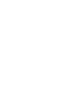
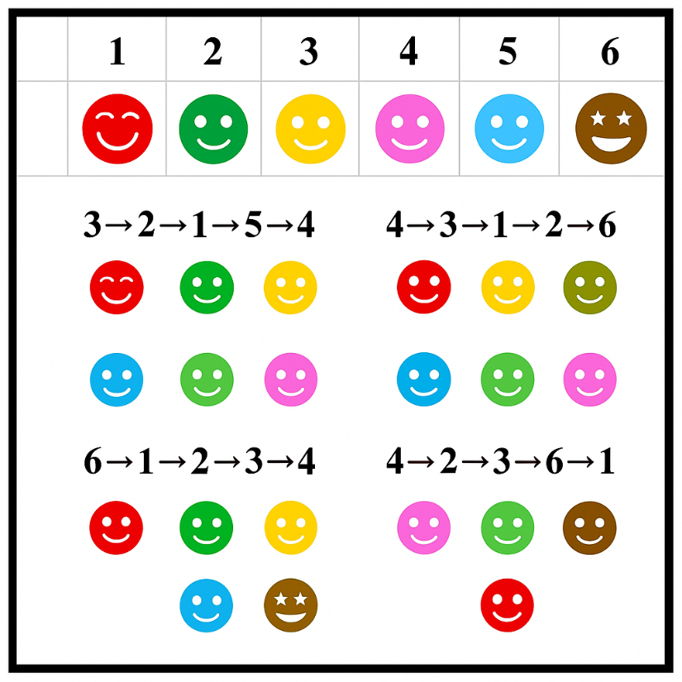









لعبة : مهمة التشفير أو البرمجي الصغير
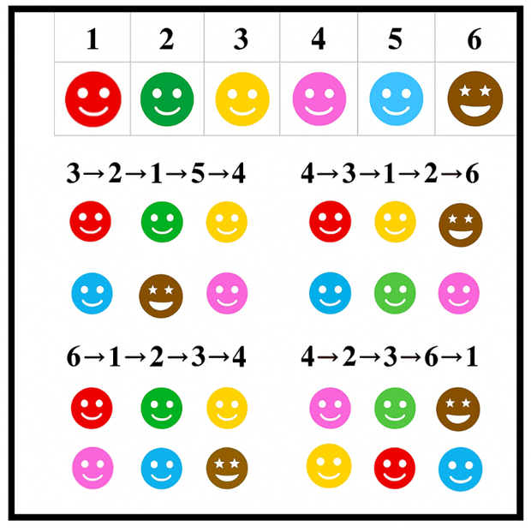
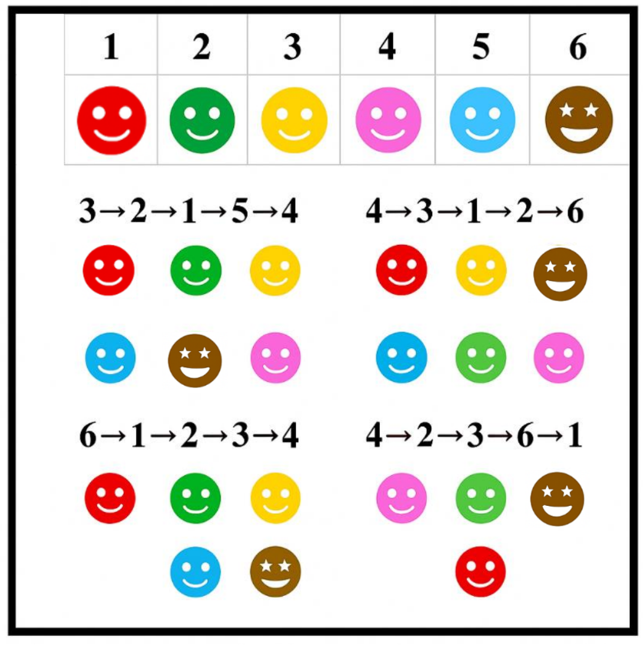
التعليمة : لاحظ البطاقة العلوية والرموز التي وضعت تحت كل شكل من أشكالها اختر منها السهم المناسب لملأ فراغات البطاقة السفلية

لعبة : مهمة التشفير أو البرمجي الصغير
التعليمة : لاحظ البطاقة العلوية والرموز التي وضعت تحت كل شكل من أشكالها اختر منها السهم المناسب لملأ فراغات البطاقة السفلية

المقطــــع التعلّمــي : 01 |  | الفوج : السنة 20 ابتدائي
الميدان : القرآن الكريم والحديث الشريف |  | الأسبوع : 03
النشاط : تربية إسلامية |  | الحصة : 01+02+03
الــمحــتــوى : فضل العلم |  | المدة : 90د
الهدف التعلمي: يذكر فضل العلم ويفهم ويحفظ الحديث النبوي
الـمـراحل | الوضعيات التعليمية التعلّمية والنشاطات المقترحة |  | المؤشرات
مرحلة الانطلاق | -يستظهر المتعلم سورة المسد / -مراجعة الخلاصة: هل ينفع الإنسان القوة والمال ولكنه لا يؤمن بالله  -يسال المعلم لماذا نأتي إلى المدرسة؟ في بداية السنة الأولى هل كنتم تعرفون القراءة والكتابة؟ ماذا نتعلم في المدرسة أيضا؟ |  | يستظهر ويجيب
مرحلة بناء التعلمات | النشاط1 يقرأ المعلم: إن العلم من نعم الله التي انعم الله بها علينا، فهو الخير والهداية والبركة والرفعة، مدحه الله عز وجل في كتابه وعلى لسان رسوله (صلى الله عليه وسلم) بل أمر نبينا (عليه الصلاة والسلام) بأن يطلب الاستزادة منه (وقل ربي زدني علماً) ... بل وافتتح الله به كتابه الكريم وجعله أول ما نزل على نبينا الكريم صلى الله عليه وسلم وذلك في سورة العلق. ﴿ اقرأ بسم ربك الذي خلق ﴾ وقال عز وجل في سورة المجادلة: ﴿ يرفع الله الذين امنوا منكم والذين درجات أوتوا العلم ﴾أي أن الله يرفع هؤلاء العلماء الدرجات تلو الدرجات، وفضل هؤلاء إنما يدل على فضل ما يحملون.  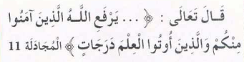  النشاط2 يقوم المعلم بتسميع المتعلمين الآية 11 من سورة المجادلة بصوته أو بواسطة مسجل وفق التلاوة الصحيحة ثم يكتبها بشكل جميل أو يعلقها إن كانت على شكل  صورة أو يأمرهم بفتح الكتاب ص 19.  يطلب المعلم من المتعلمين فتح الكتاب ص19 وملاحظة الصور والتعبير بتلقائية  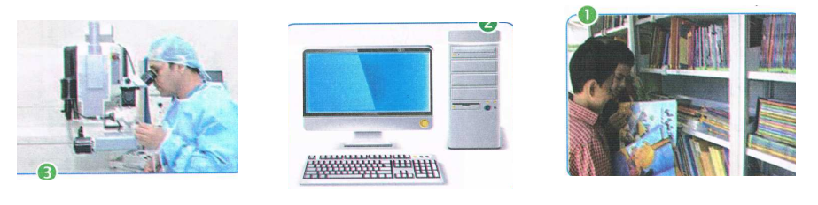  - الصورة 1: ماذا أين يتواجد الطفلان ؟ ماذا يفعلان ؟ كيف يسمى المكان الذي فيه الكتب ؟  - لماذا يذهب التلاميذ إليه ؟ما هو الأحسن أن تذهب الى المكتبة أم تلعب مع رفاقك ؟  - الصورة 2: ما سم هذا الجهاز ؟ ما فائدته ؟ في السنة الأولى ماذا فعل المدير بهذا الجهاز مع أحمد؟  - الصورة 3: من منكم رأى أو يعرف هذا الجاهز؟ يشرح المعلم طبيعة عمل الجهاز وأين يستعمل  -يسأل المعلم من خلال الصور هل يستطيع من لم يطلب أن يذهب الى المكتبة أو يشغل الحاسوب أو يصبح طبيب، هل طالب العلم يعيش في سعادة أم حزن  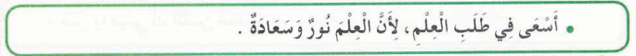  من خلا إجابات المتعلمين يكتب المعلم:  تعلمت:  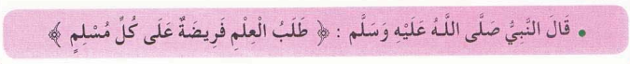  أحفظ: |  | يستمع  للشرح  يلاحظ  يعبر  يجيب عن الأسئلة  يستنتج و  يقرأ  يحفظ
التدريب والاستثمار | 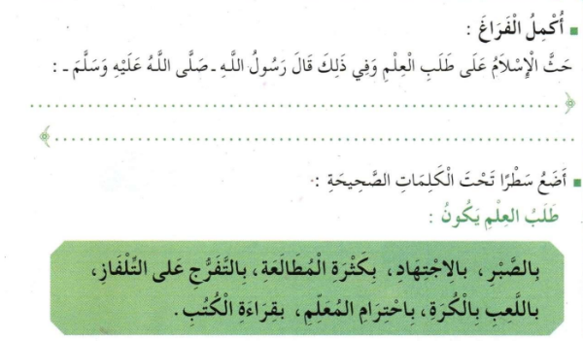  يقرأ المتعلم قراءات فردية ثم جماعية للحديث  على كراس القسم أو كراس الدروس يكتب المتعلم  الحديث قال رسول الله صلى الله عليه وسلم  ﴿طلب العلم فريضة على كل مسلم ومسلمة﴾  على دفتر الأنشطة ينجز ت 1 صفحة 10 |  | يقرأ ويكتب وينجز الأنشطة
المقطــــع التعلّمــي : 01 |  | الفوج : السنة 02 ابتدائي
الميدان :فن الرسم و التلوين |  | الأسبوع : 02 + 03
النشاط : تربية تشكيلية |  | الحصة :01 +
الــمحــتــوى : خامات الرسم و التلوين |  | المدة : 01 سا
الهدف التعلمي: يتعرف على خامات الرسم والتلوين وتصنيفاتها ويوظفها في إنجاز عمل فني
الـمـراحل | الوضعيات التعليمية التعلّمية والنشاطات المقترحة |  | المؤشرات
مرحلة الانطلاق | تمهيد : قامت المدرسة بتنظيم رحلة إلى قلعة المشور بتلمسان حيث أقيم معرض للوحات الفنية فأعجبتك كثيرا ، فأخذك الفضول الى طرح سؤال على القائم على المعرض : ماهي المواد المستعملة في إنجاز هذه اللوحات الرائعة ؟ أجابك انه هناك الكثير من الادوات لكن الاجابة لم تكن واضحة لأنه لم تتعرف على الكثير مما ذكر. |  | يستمع باهتمام  يجيب
مرحلة بناء التعلمات | النشاط الأول : في حصة التربية التشكيلية قال الأستاذ خلال الرحلة لفت انتباهي السؤال الذي طرحته لهذا أحضرت اليوم هذه الأدوات للتعرف عليها و على دورها :  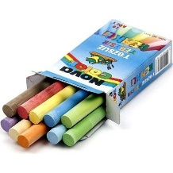  - -يعرض الأستاذ الادوات و دعوة التلاميذ إلى ملاحظتها و ذكر اسمها :  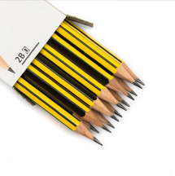  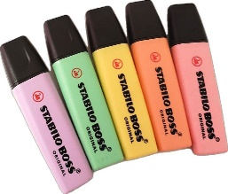  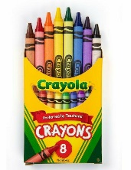  - 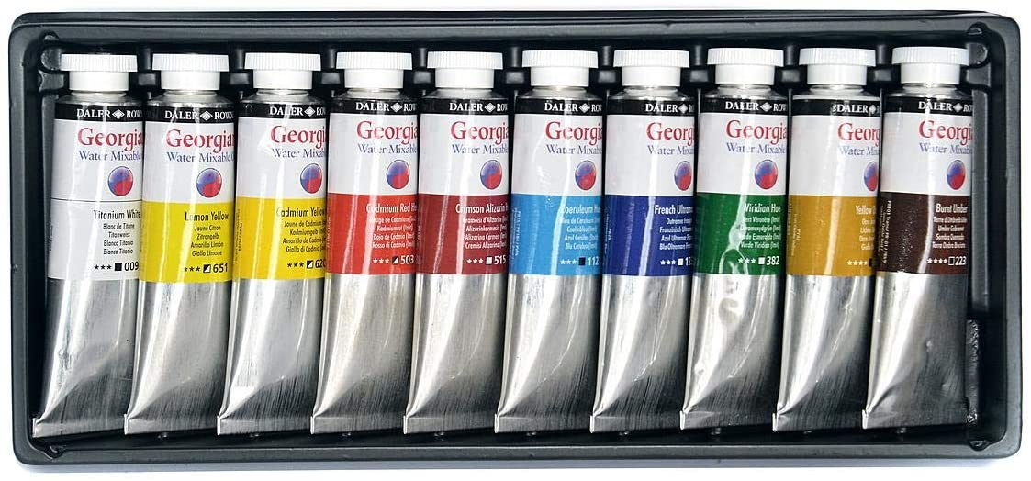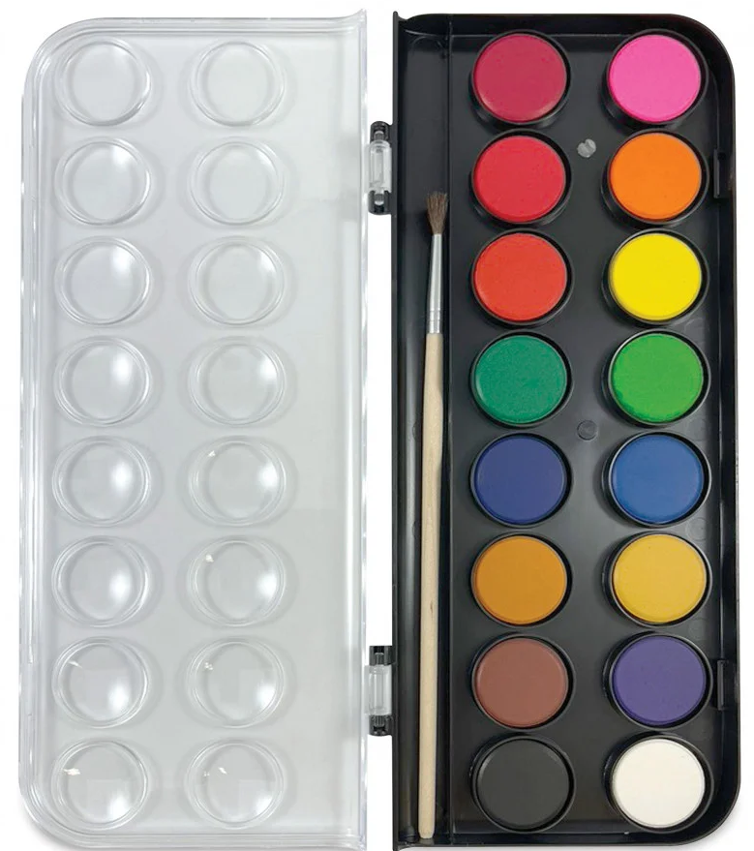  - ماذا تلاحظ على السبور ؟  - ماهي استعمالات هذه الأدوات ؟ هل يمكنكم تسميتها ؟  (قلم رصاص - أقلام اللباد - أقلام الفحم - أقلام ملونة - ألوان شمعية – الألوان المائية - ألوان زيتية - فرشاة ..... )  - بعد التعرف على اسم كل أداة يقول الأستاذ تسمى هذه الأدوات خامات الرسم و التلوين  النشاط الثاني:  - دعوة التلاميذ الى ذكر نوع كل أداة و تصنيفها إلى خامات الرسم و خامات التلوين  - بعد التصنيف يتوصل المتعلم إلى فقرة تعلمت :  تعلمت : خامات الرسم و التلوين متنوعة و متعددة منها :  خامات الرسم مثل : قلم الرصاص : أقلام الفحم ، أفلام اللباد  خامات التلوين مثل : أقلام ملونة : الألوان المائية ، الأقلام الزيتية ، الألوان الزيتية |  | يلاحظ  يذكر أسماء الأدوات واستعمالاتها  يصنف ويميز  يشارك في بناء ما تعلم  يقرأ الخلاصة
التدريب والاستثمار | 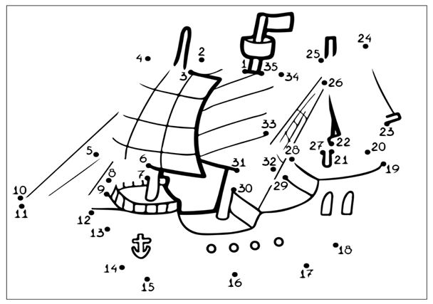  -عوة المتعلمين إلى استخدام خامات الرسم و التلوين الموجودة عندهم لإنجاز هذا العمل الفني و اكتشافه ما هو ؟ |  | يرسم ويلون باستعمال خامات الرسم والتلوين التي يمتلكها

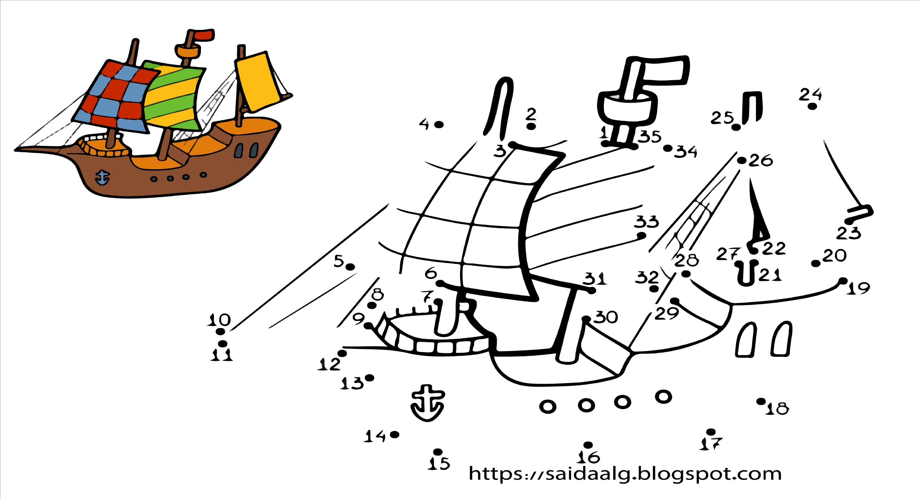

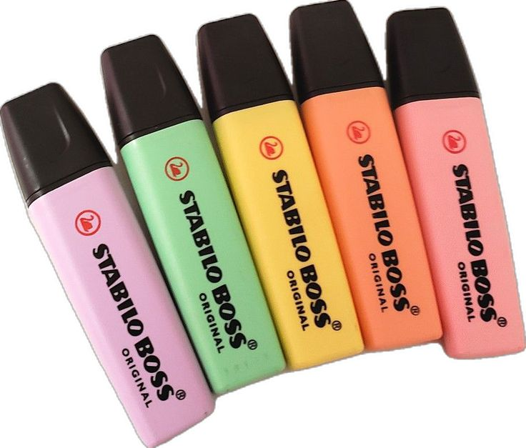



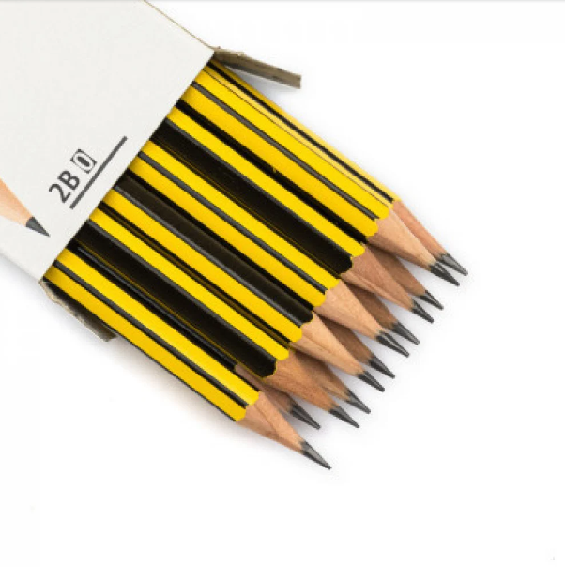

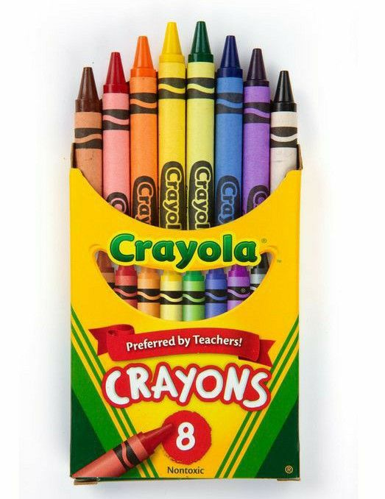



المقطــــع التعلّمــي : 01 |  | الفوج : السنة 02 ابتدائي
الميدان : فن التصميم |  | الأسبوع 02 + 03
النشاط : تربية موسيقية |  | الحصة : 01 + 02
الــمحــتــوى : التركيب المتناظر (تناظر الأشياء في الطبيعة) |  | المدة : 01 سا
الهدف التعلمي: يتعرف على أشياء طبيعية متناظرة بالنسبة لمحور ويميزها عن غيرها .
الـمـراحل | الوضعيات التعليمية التعلّمية والنشاطات المقترحة |  | المؤشرات
مرحلة الانطلاق | يطلب الأستاذ من أحد المتعلمين بالوقوف على المصطبة  يسأل : ماهي الأعضاء المتشابهة و الموجودة مرتين في جسم زميلكم ؟ |  | يفكر ويجيب
مرحلة بناء التعلمات | - يعرض الأستاذ صورة لجسم إنسان على السبورة، أو تصميما لجسم إنسان إن توفر.  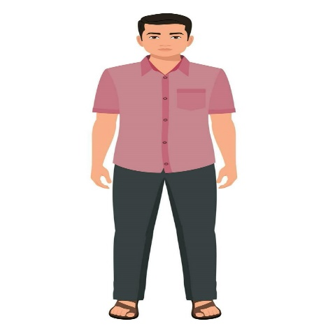  -يقوم الأستاذ بتوزيع الصورة على المتعلمين  (العمل ثنائي أو بالأفواج).  - ماذا يظهر في الصورة؟  من الذي خلق الإنسان؟  إذن ماذا نقول عن جسم الإنسان؟  - مطالبة المتعلمين بوضع دائرة على كل شيئين متشابهين بنفس اللون.  - مطالبة المتعلمين بكتابتها.    - مطالبة المتعلمين برسم محور تناظر جسم الإنسان بمساعدة الأستاذ، وتبيين أن جسم الإنسان يمكن تقسيمه إلى جزأين متشابهين.  انطلاقا من إجابات المتعلمين يقول المعلم : نسمي هذا التشابه ب التناظر  تعريف التناظر : هو تقايس وتطابق عنصرين في مستوى معين وهو نوعان : تناظر بالنسبة لخط و تناظر بالنسبة لنقطة  ونسمي الأعضاء المتشابهة بالأشكال المتناظرة في الطبيعة (صنعت بفعل الله لم يصنعها أحد)  - مطالبة المتعلمين بذكر أجسام من الطبيعة يمكن تقسيمها إلى قسمين |  | يستمع  يربط الصوت بمصدره  يربط الصوت بمصدره  يستمع  يجيب عن الأسئلة  يحفظ ويستظهر البيت الأول من المقطع الثاني من النشيد الوطني
التدريب والاستثمار | 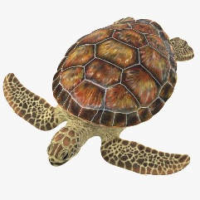    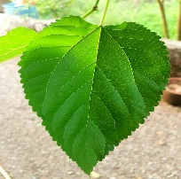  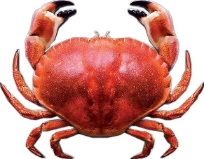  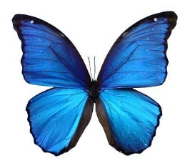  مط البة المتعلمين بتحديد الأجسام الطبيعية التي يمكن تقسيمها إلى جزئين (الأجسام المتناظرة م ن الطبيعة) |  | يحدد الاجسام المتناظرة من الطبيعة

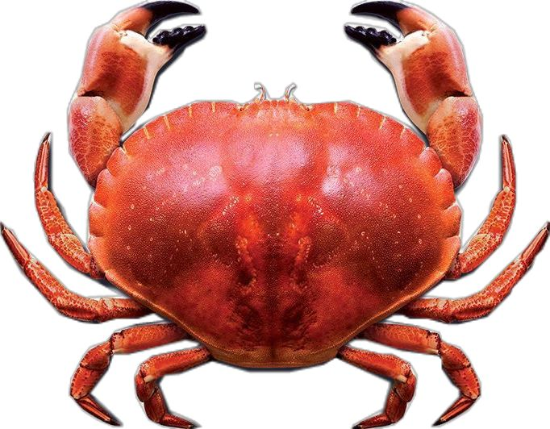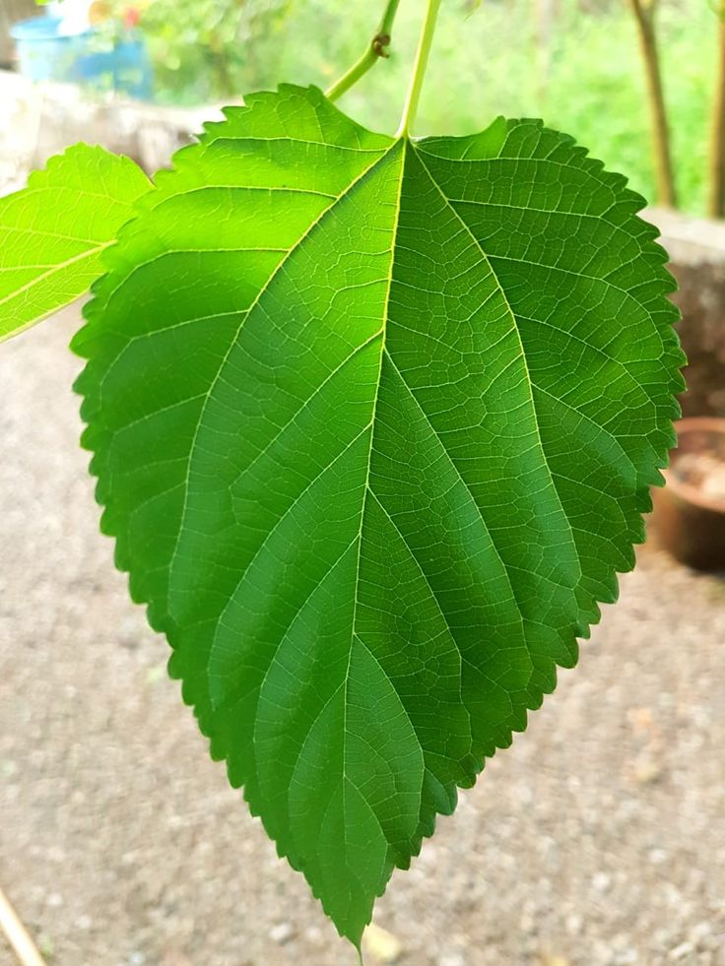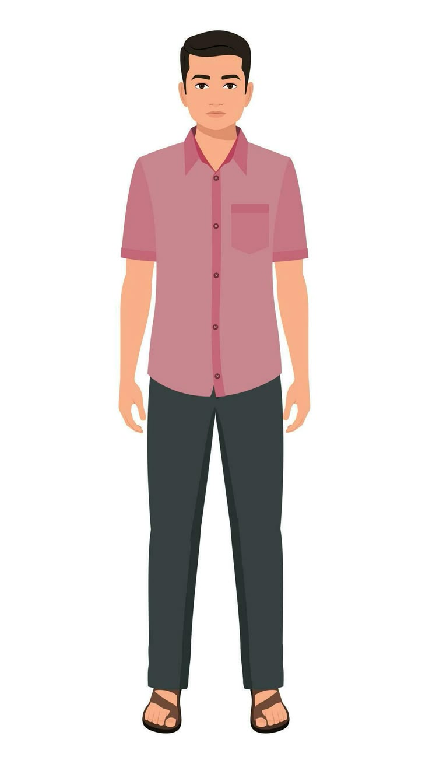

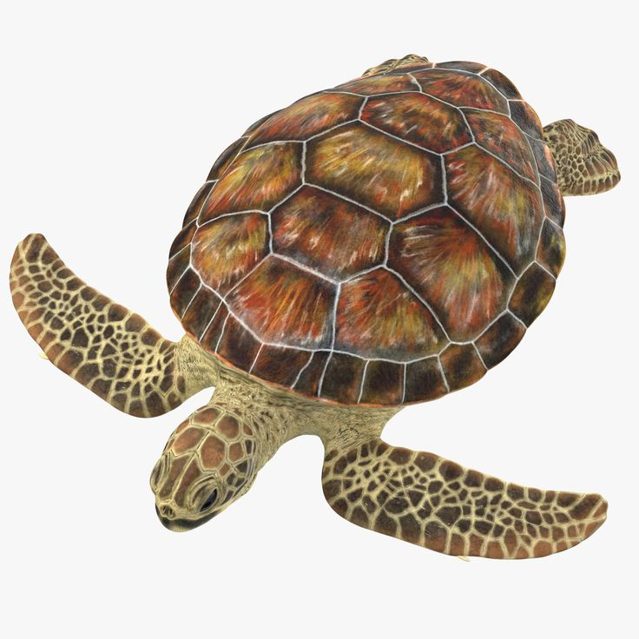

المقطــــع التعلّمــي : 01 |  | الفوج : السنة 02 ابتدائي
الميدان : التذوق الموسيقي وفن الاستماع + النشيد و الاغنية التربوية |  | الأسبوع 02 + 03
النشاط : تربية موسيقية |  | الحصة : 01 + 02
الــمحــتــوى : أصوات من البيئة المحيطة + البيت الأول من المقطع الثاني من النشيد الوطني |  | المدة : 01 سا
الهدف التعلمي: يميز أصواتا من البيئة المحيطة به ، يحفظ ويؤدي البيت الأول من المقطع الثاني للنشيد الوطني باللحن .
الـمـراحل | الوضعيات التعليمية التعلّمية والنشاطات المقترحة |  | المؤشرات
مرحلة الانطلاق | الوضعية الانطلاقية المشكلة الأم : بمناسبة الاحتفال بالذكرى 62 لاندلاع الثورة التحريرية الجزائرية ضد الاستعمال الفرنسي ، نظمت البلدية حفلا فنيا بالمركز الثقافي لشهداء الوطن ، وتمجيدا للثورة العظيمة .  في بداية الحفل استمعت للنشيد الوطني كاملا، وبعها ألقى الرئيس كلمته حيث ذكر بالتضحيات التي قام بها الشعب الجزائري، وبعدها شاهدت عرضا لفيلم حول الثورة التحريرية.  المهمات : -اذكر لأصدقائك أهم الأصوات التي سمعتها في الفيلم  -اسمع لزملائك المقطع الثاني للنشيد الوطني ملحنا. |  | يستمع باهتمام  يتذكر  يجيب  وينشد
مرحلة بناء التعلمات | النشاط 1 التذوق الموسيقي والاستماع : 1من خلال المسجل يسمع المعلم التلاميذ مجموعة من الأصوات : ( سيارات - شاحنات - قطرات ماء ....... )  -يحاول التلاميذ معرفة مصدر هذه الأصوات؟  2- القيام بنفس العمل مع مجموعة من الأصوات المختلفة.  -القيام بلعبة مع التلاميذ للتوضيح وزيادة الفهم.  -يقول الأستاذ: سنلعب لعبة مع بعض:  -يقوم الأستاذ بتعليق صور حيوانات، وسائل نقل ... على السبورة :  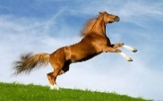    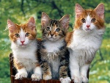    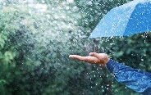  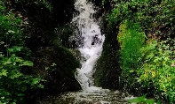  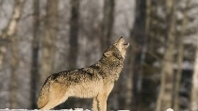  يقوم بتسميع أصوات والتلاميذ يربطون الصوت مع الصورة المناسبة.  النشاط 2: الأنشودة التربوية : يسمع المعلم المقطع الأول للنشيد الوطني  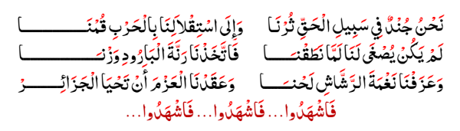  -لأي نشيد هذه الموسيقى ؟ هل تحفظونه ؟  -يؤدي التلاميذ جماعيا المقطع الأول للنشيد الوطني .  -كم مقطعا للنشيد الوطني الجزائري ؟  -من مؤلفه ؟ من ملحنه؟  -عبر المسجل يسمع المعلم البيت الأول من المقطع الثاني للنشيد الوطني.  نَحْنُ جُندٌ فِي سَبِيلِ الْحَقِّ تُرْنَا ... وَإِلَى اسْتِفْلالِنَا بِالْحَرْبِ قمنا  على السبورة يكتب المعلم البيت الأول. ثم يقرأ المعلم البيت بصوت واضح وملحن  -يشرح المعلم الكلمات الصعبة ، ويقدم معنى مبسط للبيت .  -يقرأ المعلم صدر البيت ويردد التلاميذ خلفه، ثم العجز ويردد التلاميذ عدة مرات باللحن  بالحذف التدريجي يحفظ التلاميذ البيت ثم يقرأ من حفظ البيت مع التشجيع والتحفيز |  | يستمع  يربط الصوت بمصدره  يربط الصوت بمصدره  يستمع  يجيب عن الأسئلة  يحفظ ويستظهر البيت الأول من المقطع الثاني من النشيد الوطني
التدريب والاستثمار | - الحصة الأولى : الاستماع على أصوات أخرى ومحاولة التعرف عليها  مطالبة المتعلمين بتقليد بعض الأصوات من البيئة المحيطة  - الحصة الثانية : يقرأ الأستاذ قراءة أخيرة للأنشودة مع اللحن.  يقرأ ويلحن التلاميذ البيت الأول. |  | يستمع ويجيب ويقلد الأصوات  يسمع ثم يردد
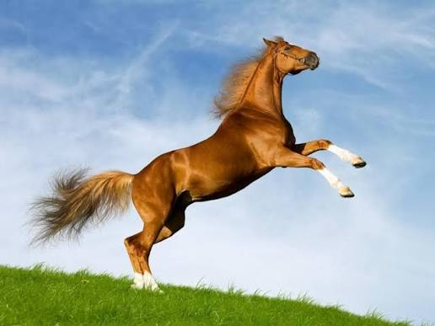

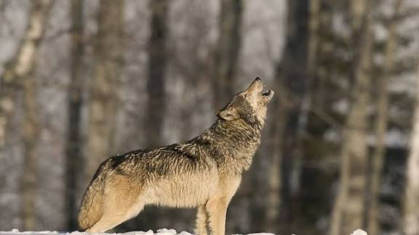

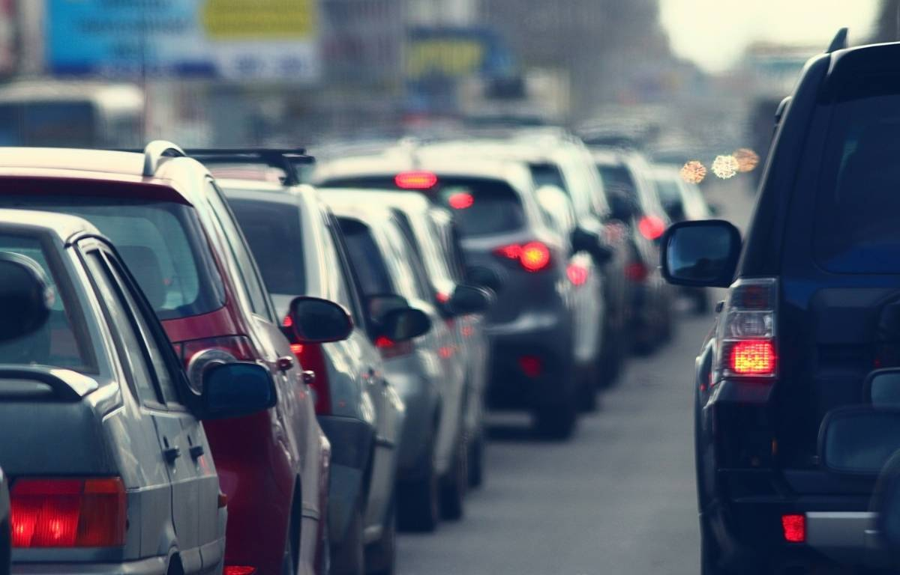

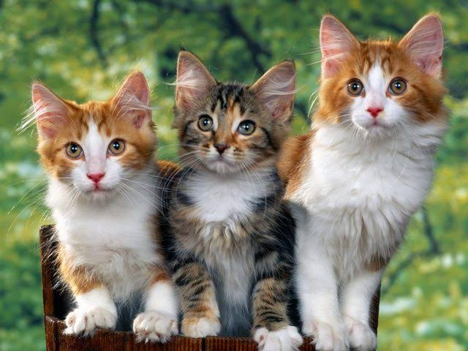

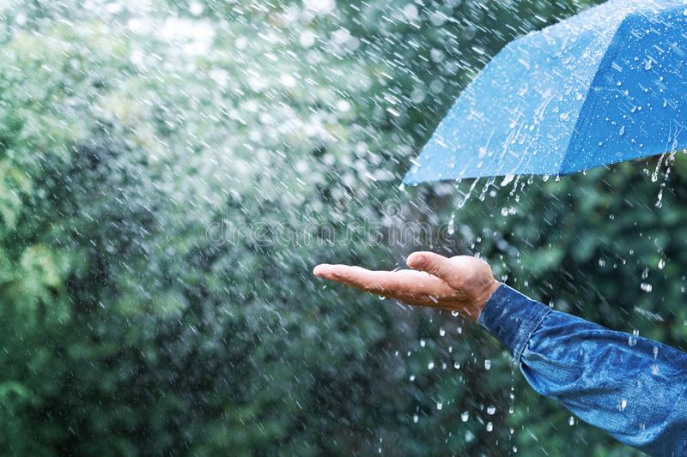

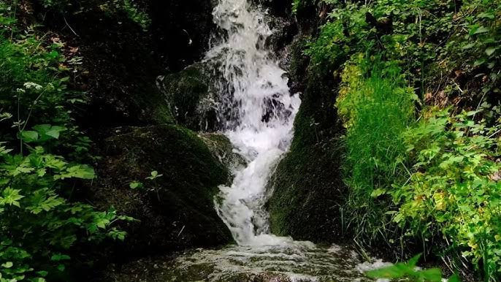



\



-صفحتي التعليمية على الفيسبوك :
https://www.facebook.com/profile.php?id=61561266482310

